
Section des Techniciens Supérieurs
Cybersécurité Informatique Electronique
Option Informatique et Réseaux
Phase : Test unitaire | Fiche n°10  Test unitaire

Fiche de test unitaire : A élaborer avant le codage.
Fiche de tests
Nature : |  | Fonctionnel |  |  | Référence : |  |  | TU – ET1 – 001
Module : |  | Télémétrie |  |  | Auteur : |  |  | Mainfray Camille
Date de création / mise à jour : |  |  |  |  | 25/03/2025
Objectif : |  | Vérifier si le programme créer correctement les trames APRS weather et si l’enregistrement s’effectue correctement
Condition du test
État initial du module : |  |  |  |  |  |  | Environnement du test :
Ordinateur |  |  | Raspberry Pi 0 |  |  |  | Linux
Programme |  |  | laTelemetrie |  |  |  | QT Creator
Matériel |  |  | Poste radio de réception

Procédure de test
Lancement de l'application : |  |  |  | Dans un terminal de commande  Connexion en SSH avec la commande ssh ballon@172.18.59.136  Login : ballon  Mot de passe : toto  Allez dans le répertoire cmainfray avec la commande cd ../cmainfray  Allez dans le répertoire Telemetrie (cd Telemetrie  exécuter la commande sudo ./laTelmetrie
Repère | Opérations |  |  |  |  | Résultats attendus
 | Avant de lancer le programme vérifier si le processus lora_files est en cours d’exécution avec la commande  ps -aux | grep lora_files |  |  |  |  | root 768 0.0 0.7 13044 3128 pts/1 Sl 16:47 0:00 ./lora_files  le numéros PID 768 est variable
 | Vérifier la présence des files avec la commande ipcs -q |  |  |  |  | 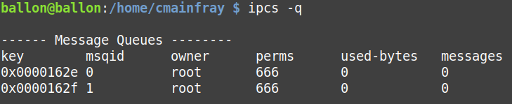  On peut constater que 2 files sont créées la 162e (5678) et la 162f (5679)
 | Exécuter le programme avec la commande sudo ./laTelmetrie |  |  |  |  | Exemple de trame attendu :  _03250910c...s...g...t074h39b10186  25/03 à 09h10, température : 74 °F, humidité : 39 % , pression : 10186 mbar
 | Après avoir exécuter cette commande : sshfs cmainfray@172.18.59.136:/home/ remote  Dans le répertoire remote/cmainfray |  |  |  |  | Résultat attendu :  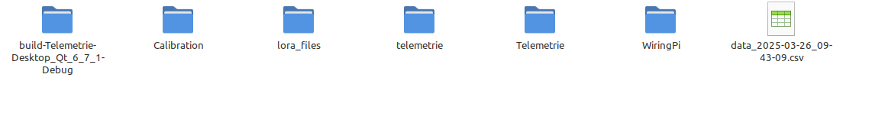
 | Lors des l’ouverture faire attention à cocher les bon séparateur |  |  |  |  | 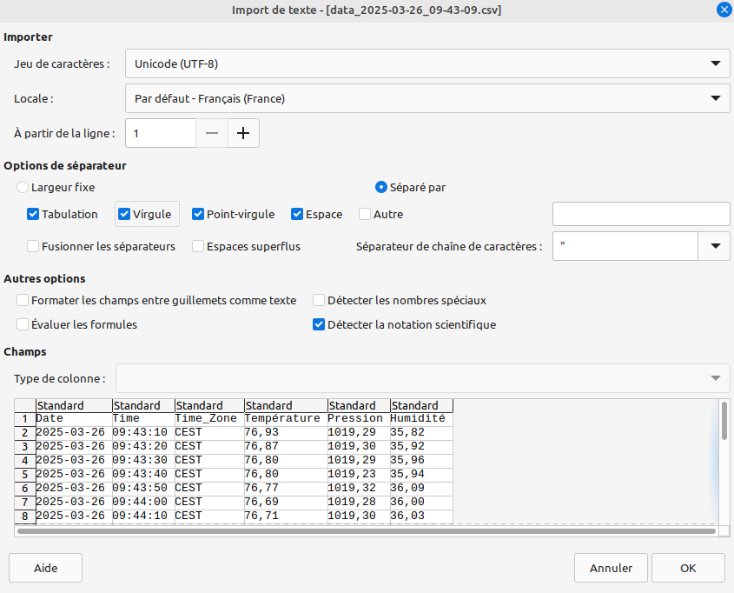
 | A chaque enregistrement dans le fichier CSV les nouvelles valeurs sont ajoutées sans supprimer les anciennes |  |  |  |  | Résultat attendu :  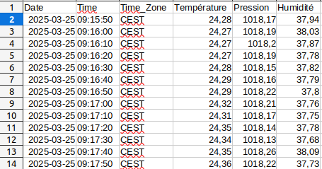

Anomalie | Description | Impact | Solution proposée | Statut
Erreur de mesure | La valeur de l’humidité était à 0 % alors qu’elle devait être à 31 % | Trame incorrecte avec de fausse | Échanger l’ordre l'ordre d'appel des fonctions d’obtention des mesures | ✅ Corrigé
Erreur de séparateur dans le fichier CSV | Les séparateurs n’étaient pas instancier correctement si qui décalait toute les mesures enregistrer | Le tableau était faux et illisible | Modifier les séparateurs et bien les instancier et également modifier les séparateurs utilisés lors de l’ouverture du fichier | ✅ Corrigé

